废气异常应急演练总结报告
为落实应急演练工作，公司制定了应急演练计划，按演练计划开展应急演练工作。根据计划，公司开展了废气异常应急预案演练，现将演练情况评估如下：
一、应急演练开展情况
2025年8月20日，厂务开展了废气异常应急预案演练，由总指挥统一指挥，各应急救援小组分工负责，各司其职，应急物资配备到位，废气异常应急预案演练最终得以顺利完成。
二、演练过程（概况+照片）
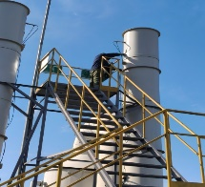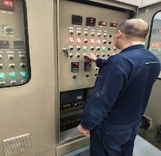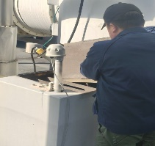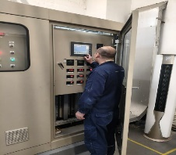

厂务值班人员巡检时发现废气处理系统超标排放
厂务工程师切换回6#酸洗塔，开机运行
厂务工程师至废气系统中控室查看原因，6#酸洗塔PH仪异常引起加药机加药量异常
厂务工程师排空酸洗塔超标喷淋循环水，更换新水

三、应急演练效果评估
1.现场演练记录及效果评估表（参照附件）
2.本次演练流程基本与编制的应急预案内容一致，应急预案适宜公司实际情况。

四、演练过程中存在的问题
1.部分员工对演练方案不够熟练，未能迅速响应
2.演练人员进行化学品操作时未争取穿戴防护用品
五、改进方向
序号 | 改善措施 | 改善负责人 | 改善时间
1 | 加强演练方案培训，做好口头演练 | 徐海洲 | 2025.8.21
2 | 对化学品操作人员个人防护用品使用进行培训，检查现场配备情况 | 徐海洲 | 2025.8.21

六、附件
附件一：废气异常应急预案演练训练签到表
附件二：废水异常应急预案演练记录及效果评估表

